Экологическая повестка планеты: культура утилизации мусора

Социологическая лаборатория Среднерусского института управления – филиала Российской академии народного хозяйства и государственной службы при Президенте Российской Федерации изучила отношение россиян к экологической ситуации и проблеме мусора.
На основе данных опроса, проведённого Фондом общественного мнения (ФОМ) 6 июня 2021 года, были выделены интересные тенденции. Около трети участников (36%) общероссийского опроса считает, что в наибольшей степени окружающей среде вред наносится непосредственно промышленными отходами. 27% россиян отметили, что только бытовые отходы вредят экологии. Более трети (32%) респондентов полагает, что в одинаковой мере и бытовые и промышленные отходы наносят ощутимый урон природе. Большинство опрошенных (87%) считает, что раздельный сбор и переработка мусора положительно скажутся на экологической обстановке. Столько же выразили готовность участвовать в сортировке мусора. Менее трети (27%) заявили, что рядом с их домами нет специальных урн для сортировки отходов.
Эксперт кафедры социологии и информационных технологий Среднерусского института управления – филиала РАНХиГС Анна Алексеенок отмечает, что существующие проблемы вреда окружающей среде весьма актуальны на сегодняшний момент. Экология требует от человека защиты и бережного отношения. Деятельность человека наносит серьезный урон природе, а подчас невосполнимый. Однако, на уровне подъездов, домов и улиц можно наладить сортировку отходов, что благоприятно скажется на экологической обстановке. Поэтому вопрос повышения экологической культуры остро стоит на повестке во всех регионах нашей страны и на планете в целом.

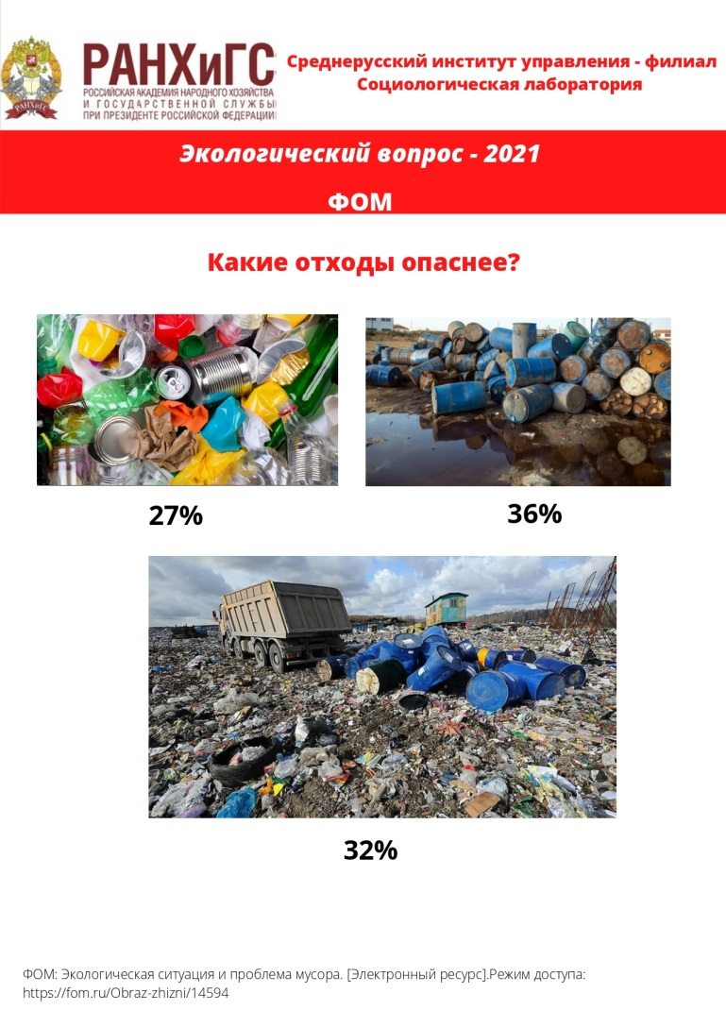

ФОМ: Экологическая ситуация и проблема мусора. [Электронный ресурс]. Режим доступа: https://fom.ru/Obraz-zhizni/14594

